
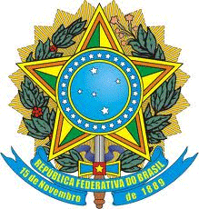


SERVIÇO PÚBLICO FEDERAL
MINISTÉRIO DA EDUCAÇÃO
UNIVERSIDADE FEDERAL DE UBERLÂNDIA
FACULDADE DE ODONTOLOGIA
FICHA DE CADASTRO DO TRABALHO DE CONCLUSÃO DE CURSO
NOME
MATRÍCULA
ORIENTADOR
CO- ORIENTADOR
ÁREA DO TRABALHO

MODALIDADE DO TCC:

( ) Vídeo (documentário) ( ) Monografia ( ) Artigo Científico
( ) Outros (especificar) .......................................................................................................

TÍTULO
Resumo:
Inserir o resumo, com no máximo 500 palavras.
Profa. Dra. Paula Caetano Araújo
Supervisora dos Trabalhos de Conclusão de Curso da FOUFU

